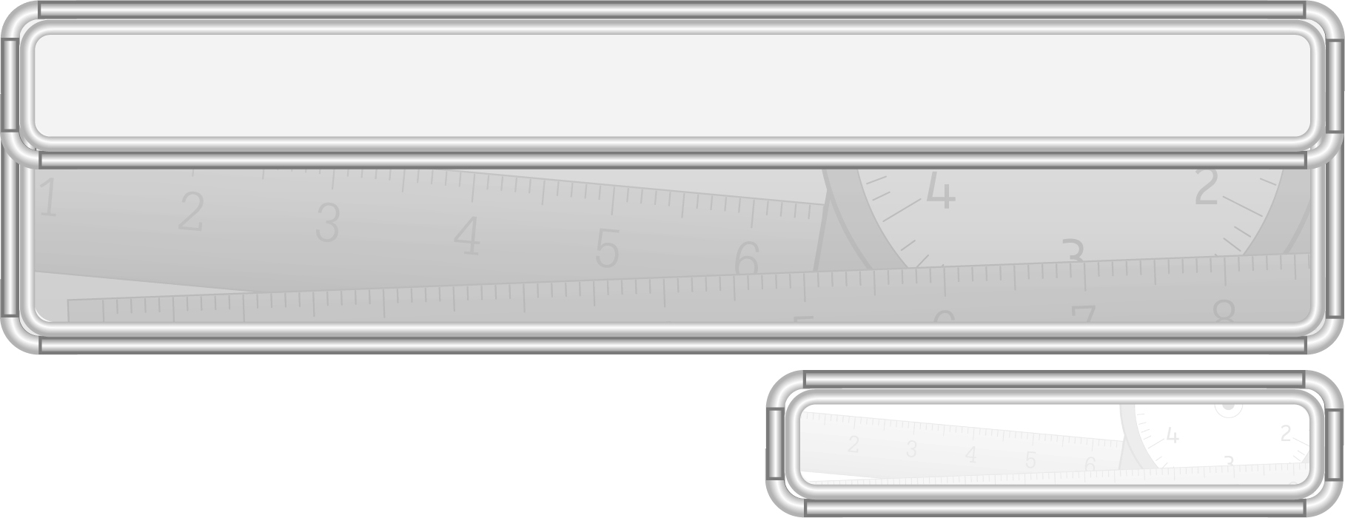
หน่วยการเรียนรู้ที่ 10 ข้อมูลและแผนภูมิ
แผนการจัดการเรียนรู้ที่ 2
การจำแนกข้อมูล : 1

ชั้นประถมศึกษาปีที่ 3 เวลา 1 ชั่วโมง

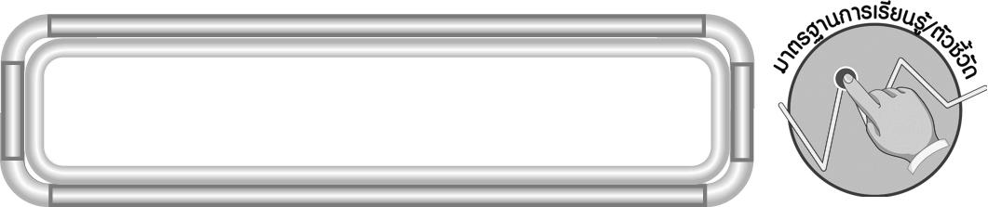
มาตรฐานการเรียนรู้/ตัวชี้วัด

มาตรฐานการเรียนรู้
มาตรฐาน ค 5.1 เข้าใจและใช้วิธีการทางสถิติในการวิเคราะห์ข้อมูล
ตัวชี้วัด
ค 5.1 ป.3/1 รวบรวมและจำแนกข้อมูลเกี่ยวกับตนเองและสิ่งแวดล้อมใกล้ตัว
ที่พบเห็นในชีวิตประจำวัน
มาตรฐานการเรียนรู้
มาตรฐาน ค 6.1 มีความสามารถในการแก้ปัญหา การให้เหตุผล การสื่อสาร การสื่อความหมาย
ทางคณิตศาสตร์และการนำเสนอ การเชื่อมโยงความรู้ต่าง ๆ ทางคณิตศาสตร์
และเชื่อมโยงคณิตศาสตร์กับศาสตร์อื่น ๆ และมีความคิดริเริ่มสร้างสรรค์
ตัวชี้วัด
ค 6.1 ป.3/1, ป.3/2, ป.3/3, ป.3/4, ป.3/5


จุดประสงค์การเรียนรู้สู่ตัวชี้วัด

1. อธิบายการจำแนกและการจัดประเภทของข้อมูล (K)
2. จำแนกและจัดประเภทของข้อมูล (P)
3. มีความกระตือรือร้นในการเรียน (A)

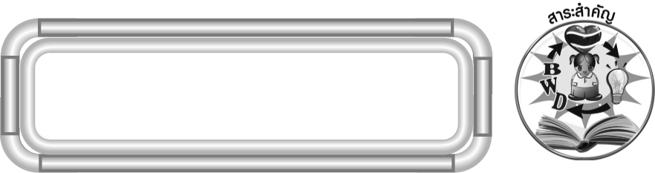
สาระสำคัญ

การจำแนกข้อมูลตามลักษณะของข้อมูลแบ่งเป็นข้อมูลเชิงปริมาณ และข้อมูลเชิงคุณภาพ

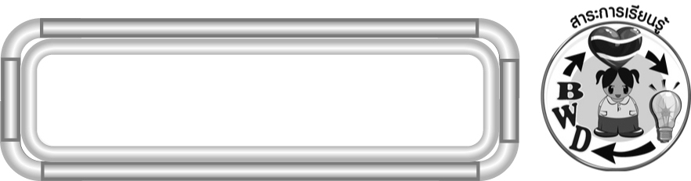
สาระการเรียนรู้

การจำแนกประเภทข้อมูล

คุณลักษณะอันพึงประสงค์
ใฝ่เรียนรู้
ตัวชี้วัดที่ 4.1 ตั้งใจ เพียรพยายามในการเรียนและเข้าร่วมกิจกรรมการเรียนรู้

สมรรถนะสำคัญของผู้เรียน
1. ความสามารถในการสื่อสาร
2. ความสามารถในการคิด
◎ การคิดวิเคราะห์
3. ความสามารถในการแก้ปัญหา


ชิ้นงานหรือภาระงาน (หลักฐาน ร่องรอยแสดงความรู้)

ผลงานจากกิจกรรมข้อ 3

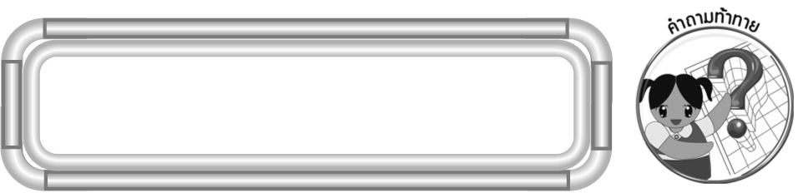
คำถามท้าทาย

นักเรียนรู้จักการจำแนกข้อมูลแบบอื่นอีกหรือไม่ อย่างไร

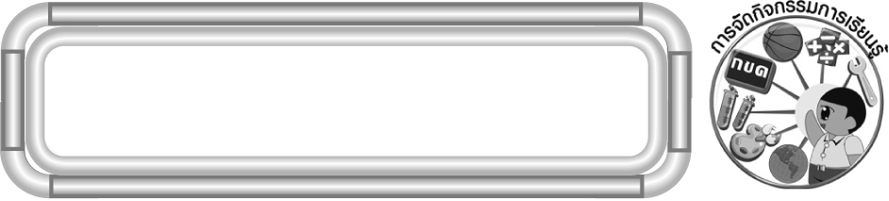
การจัดกิจกรรมการเรียนรู้

1. ให้นักเรียนทบทวนความรู้เรื่อง การรวบรวมข้อมูล โดยให้ผู้แทนนักเรียน 3 คน ดำเนินกิจกรรม ดังนี้
◎ คนที่ 1 คิดหัวข้อที่จะเก็บรวบรวมข้อมูล
◎ คนที่ 2 เก็บรวบรวมข้อมูล
◎ คนที่ 3 นำเสนอข้อมูล
นักเรียนร่วมกันตรวจสอบความถูกต้อง
2. ครูติดแถบข้อมูลเชิงปริมาณ และข้อมูลเชิงคุณภาพบนกระดาน ให้นักเรียนสังเกตความแตกต่างของข้อมูลทั้งสอง แล้วถามคำถามนักเรียน ดังนี้
◎ ข้อมูลทั้งสองเหมือนกันหรือแตกต่างกัน (แตกต่างกัน)
◎ อย่างไร (ข้อมูลแรกแสดงข้อมูลที่เป็นตัวเลข ข้อมูลที่สองแสดงข้อมูลที่ไม่ใช่ตัวเลข)
◎ ข้อมูลแรกเรียกว่าอะไร (ตามประสบการณ์ของผู้เรียน)
◎ ข้อมูลที่สองเรียกว่าอะไร (ตามประสบการณ์ของผู้เรียน)
3. ครูและนักเรียนร่วมกันอภิปรายจนได้ข้อสรุปเกี่ยวกับการจำแนกข้อมูลตามลักษณะของข้อมูล ดังนี้
◎ ข้อมูลเชิงปริมาณ เป็นข้อมูลที่แสดงเป็นตัวเลขหรือปริมาณทำให้สามารถบอกขนาดหรือปริมาณ เช่น จำนวนนักเรียนในห้องที่เกิดในวันต่าง ๆ ของสัปดาห์ จำนวนนักเรียนที่ชอบกีฬาประเภทต่าง ๆ เช่น ฟุตบอล ว่ายน้ำ
◎ ข้อมูลเชิงคุณภาพ เป็นข้อมูลที่แสดงลักษณะ ประเภท รูปแบบ เช่น ความคิดเห็นของนักเรียนเกี่ยวกับวิธีการประหยัดพลังงาน
4. ครูให้นักเรียนแบ่งกลุ่ม กลุ่มละ 3-4 คน ครูกำหนดข้อมูลครั้งละ 1 ข้อมูลให้แต่ละกลุ่มแข่งขันกันเขียนคำตอบว่า เป็นข้อมูลเชิงปริมาณ หรือข้อมูลเชิงคุณภาพ ครูดำเนินกิจกรรมนี้ 4-5 ครั้ง
5. นักเรียนและครูร่วมกันสรุปความรู้ ดังนี้
◎ การจำแนกข้อมูลตามลักษณะของข้อมูลแบ่งเป็นข้อมูลเชิงปริมาณ และข้อมูลเชิงคุณภาพ
6. นักเรียนร่วมกันแสดงความคิดเห็น โดยครูถามคำถามท้าทาย ดังนี้
◎ นักเรียนรู้จักการจำแนกข้อมูลแบบอื่นอีกหรือไม่ อย่างไร


การจัดบรรยากาศเชิงบวก

ให้นักเรียนมีส่วนร่วมในการปฏิบัติกิจกรรม ทั้งกิจกรรมกลุ่มและกิจกรรมเดี่ยว เพื่อให้นักเรียนได้รับประสบการณ์จากรูปแบบที่หลากหลาย


สื่อการเรียนรู้

1. แถบโจทย์
2. แถบแสดงข้อมูล

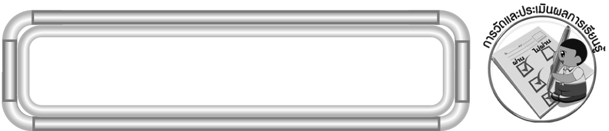
การวัดและประเมินผลการเรียนรู้

1. วิธีการวัดและประเมินผล
1.1 สังเกตพฤติกรรมของนักเรียนในการเข้าร่วมกิจกรรม
1.2 สังเกตพฤติกรรมของนักเรียนในการเข้าร่วมกิจกรรมกลุ่ม
2. เครื่องมือ
2.1 แบบสังเกตพฤติกรรมการเข้าร่วมกิจกรรม
2.2 แบบสังเกตพฤติกรรมการเข้าร่วมกิจกรรมกลุ่ม
3. เกณฑ์การประเมิน
3.1 การประเมินพฤติกรรมการเข้าร่วมกิจกรรม
ผ่านตั้งแต่ 2 รายการ ถือว่า ผ่าน
ผ่าน 1 รายการ ถือว่า ไม่ผ่าน
3.2 การประเมินพฤติกรรมการเข้าร่วมกิจกรรมกลุ่ม
คะแนน 9-10 ระดับ ดีมาก
คะแนน 7-8 ระดับ ดี
คะแนน 5-6 ระดับ พอใช้
คะแนน 0-4 ระดับ ควรปรับปรุง


ข้อเสนอแนะของผู้บริหารสถานศึกษา

______________________________________________________________________________
______________________________________________________________________________
______________________________________________________________________________
______________________________________________________________________________
______________________________________________________________________________
______________________________________________________________________________
______________________________________________________________________________
______________________________________________________________________________
______________________________________________________________________________
______________________________________________________________________________
______________________________________________________________________________
______________________________________________________________________________
______________________________________________________________________________
______________________________________________________________________________
______________________________________________________________________________
______________________________________________________________________________
______________________________________________________________________________
______________________________________________________________________________
______________________________________________________________________________
______________________________________________________________________________
______________________________________________________________________________
______________________________________________________________________________
______________________________________________________________________________
______________________________________________________________________________
______________________________________________________________________________

ลงชื่อ__________________ (ผู้บริหารสถานศึกษา)
(__________________)
_____/_____/_____

บันทึกหลังการสอน

ผลการจัดการเรียนการสอน
______________________________________________________________________________
______________________________________________________________________________
______________________________________________________________________________
______________________________________________________________________________
______________________________________________________________________________
______________________________________________________________________________

ปัญหา/อุปสรรค
______________________________________________________________________________
______________________________________________________________________________
______________________________________________________________________________
______________________________________________________________________________
______________________________________________________________________________
______________________________________________________________________________

แนวทางแก้ไข
______________________________________________________________________________
______________________________________________________________________________
______________________________________________________________________________
______________________________________________________________________________
______________________________________________________________________________
______________________________________________________________________________

ลงชื่อ__________________ (ผู้บันทึก)
(__________________)
_____/_____/_____

